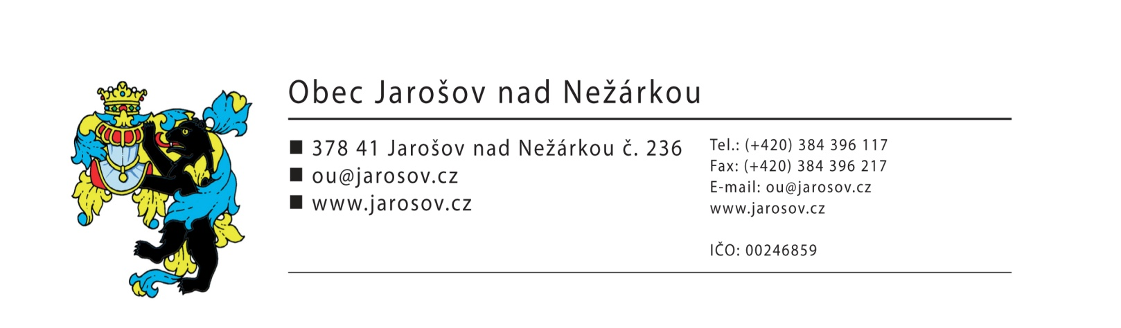

Vyhlašuje záměr

Obec Jarošov nad Nežárkou na základě zákona číslo 128/2000 Sb., § 39 odstavce 1, vyhlašuje záměr o pronájmu bytu č.2 na čp. 84 v Jarošově nad Nežárkou.

- Výběrové řízení bude přístupné všem žadatelům splňujícím kriteria Pravidel pro přidělování obecních bytů obce Jarošov nad Nežárkou
- Minimální nabídnuté nájemné je 62 Kč za 1m² u bytu č. 2 (75m²)
- Rozhodujícím kritériem je nejvyšší podaná nabídka
- Veřejná prohlídka předmětného bytu se uskuteční ve středu 8.4.2020 v 16-18 hodin
- Uzavřené obálky s nabídkovou cenou označené nápisem Výběrové řízení č.p.84 NEOTEVÍRAT!!! budou doručené poštou či osobně do 20.4.2020 16,30 hod na podatelnu OÚ Jarošov nad Nežárkou.

Obec Jarošov nad Nežárkou má mimo jiné ve svém vlastnictví budovu č.p. 84. Budova se nachází v katastrálním území Jarošov nad Nežárkou.
Za Obec Jarošov nad Nežárkou
Bohumil R O D
starosta

Vyvěšeno: 31.3.2020
Sejmuto:

